|  |  |  |  |
| --- | --- | --- | --- |
| **Adı:** |  | **…………………. Lisesi** |  |
| **Soyadı:** |  | **………………. Eğitim Öğretim Yılı** | Tarih: ……/……/ 20.. |
| **Sınıfı:** |  | **DİN KÜLTÜRÜ VE AHLAK BİLGİSİ** | Aldığı Not |
| **No:** |  | **12. Sınıf 2.Dönem 1. Yazılı / Sınav Soruları** |  |

**1. •** Zamanın kıymetini bilmek

**•** Zikirlerin sayısına dikkat etmek

**•** Her nefeste uyanık ve şuurlu olmak

**Bu ilkeler aşağıdaki tasavvufi akımlardan hangisinin ilkeleridir?**

A) Kadirilik B) Nakşibendilik C) Yesevilik

D) Mevlevilik E) Bektaşilik

**2.**  Tasavvufi düşüncede bir şeyhin nezaretinde, manevi yolculuğu ifade etmektedir. O, bir tarikata girme, intisap etme ve o tarikatın gereklerini yerine getirerek manevi bakımdan yol alma demektir.

**Bu tanım aşağıdaki kavramlardan hangisine aittir?**

A) Seyr-i sülük B) Tasavvuf, C) İnsan-ı kâmil,

D) Mürşid, E) Erkan

**3. Aşağıdaki ilkelerden hangisi Mevleviliğin ilkelerinden biri değildir?**

A) Dindar olmak B) Alçak gönüllü olmak

C) Dinî esasları iyi bilmek D) Kalbi her zaman temiz tutmak

E) Zikirlerin sayısına dikkat etmek

**4. Aşağıdaki mutasavvıflardan hangisi tarikat dönemi sufilerinden biri değildir?**

A) Ahmet Rıfaî B) İmam Gazalî

C) Ahmet Yesevî D) Muhyiddin Arabî

E) Abdulkâdir Geylânî

**5.**  Tezkiye, nefsi manevi kirlerden arındırma, kusurlardan arıtıp temiz duruma getirme, anlamına gelir.

**Buna göre aşağıdaki Mevlevilik akımında yer alan ilkelerden hangisi tezkiye ile ilişkilendirilebilir?**

A) Dindar olmak B) Alçak gönüllü olmak

C) Dinî esasları iyi bilmek D) Kalbi her zaman temiz tutmak

E) Aklı iyi kullanıp hikmet sahibi olmak

**6.**  “Tasavvuf tamamen edepten ibarettir.” diyen sufilere göre "edep" üzerinde tasavvufun doğuş döneminden itibaren önemle durulmuş bu kavramın tanımları, yorumları ve tasnifleri yapılmıştır. Birçok hayır ve faziletin kaynağı olan edebe uygun davranış tasavvufi hayatta çok geniş bir uygulama alanı bulmuştur. İlk sufiler, insan hayatını ilgilendiren her konuda edep kuralları koymuşlardır. Daha sonra tarikatlar döneminde bu kurallar "adab ve erkân" tabirleriyle ifade edilmiştir. Sufilere göre, tasavvuf ve tarikat terbiyesinin amacı, insanı Hakk’a ve halka karşı sorumlu davranmasını öğretmektir. Sufiler, zarafet ve nezaketin kaynağı olan bu anlayışı çok sık kullandıkları “Edep yahu!” sözüyle ifade etmişlerdir.

**Bu metinin başlığı aşağıdakilerden hangisidir?**

A) Tasavufi Düşüncenin Dönemleri

B) Tarikatların Sufilerden Beklentisi

C) Tasavvufi Düşüncede Adab

D) Mutasavvıfların Günlük Yaşantısı

E) “Edep yahu!” Sözünün Açıklaması

**7.** Tasavvuf, insanın kalbindeki kötü vasıflardan kurtulma çarelerini, kalpteki iyi vasıflar ve onları kazanma yollarını göstermeyi hedefler. Böylece manevi mertebeleri kat ederek en yüksek mertebe olan "insan-ı kâmil" mertebesine ulaşmayı amaçlar. İnsan-ı kâmil, Arapçada ‘olgun insan’ demektir. İnsan-ı kâmilden kastedilen, Kur'an ve hadislerde ifadesini bulan ahlaki olgunluğa ulaşmış Müslümanlardır. İnsan-ı kâmil şeriat, tarikat, hakikat ve marifet itibariyle tam ve olgun kişidir. Esasen tasavvuf eğitiminin amacı söz konusu bu dört hususu kemale erdirmekten ibarettir.

**Bu metin, aşağıdaki sorulardan hangisinin cevabıdır?**

A) Tasavvufun amacı nedir?

B) Nasıl mutasavvıf olunur?

C) Kimlere mutasavvıf denir?

D) Tasavvuf nasıl tanımlanır?

E) Tasavvuf ne zaman ortaya çıkmıştır?

**8. Aşağıdakilerden hangisi cem töreninde görevli olan** **on iki hizmet sahibinden birisi değildir?**

A) Mürşit B) Yolcu C) Gözcü D) Rehber E) Çerağcı

**9. Cem töreninde “tören erkânını yöneten, kişiye” verilen ad aşağıdakilerden hangisidir?**

A) Niyazcı B) Gözcü C) Rehber

D) Mürşid E) Meydancı

**10. •** Sözlükte; bir araya gelmek, toplanmak, bütünleşmek gibi anlamlara gelir.

**•** Alevilik-Bektaşilikte dedelerin yönetiminde gerçekleştirilen ve müminlerin Allah’a olan kulluk görevlerini ve yükümlülüklerini yerine getirme uygulamasını ifade eder.

**Bu açıklamalar aşağıdaki kavramlardan hangisiyle ilgilidir?**

A) Cem B) Musahiplik C) Cemevi

D) Dem E) Tefekkür

**11.** Alevi-Bektaşilikte vefat eden bir kişinin ardından razılık alma cemi yapılır. Ölen kişinin yedisi veya kırkında kur- ban kesilip lokma dağıtılır. Borcu varsa ödenir, alacağı varsa alınarak yakınına teslim edilir.

**Bu cem törenine verilen ad aşağıdakilerden hangisidir?**

A) Musahiplik B) İkrar verme C) Dardan indirme

D) Abdal Musa E) Düşkünlükten kaldırma

**12. Cem törenlerinde,** “tevhit, mersiye, semah, nevruziye söyleme” **hizmetini yapana verilen ad aşasıdakilerden hangisidir?**

A) Rehber B) Gözcü C) Peykçi

D) Niyazcı E) Zakir (Âşık)

**13.** Köken itibariyle Medine Kardeşlik Sözleşmesi’ne dayandırılan ve evli olan iki kişinin, aileleriyle birlikte kurban keserek hayat boyu yol kardeşi olmaya Hakkın ve halkın huzurunda ikrar verip kardeş olmasıdır.

**Alevilik-Bektaşilikteki bu uygulamaya verilen ad aşağıdakilerden hangisidir?**

A) Cem B) İkrar C) Rehber

D) Musahiplik E) Gülbank

**14.** Bism-i Şâh Allah Allah. Vakitler hayrola, hayırlar fethola, şerler def ola. Secdeye inen başlarınız ağrı, dert görmeye. Muratlarımız hâsıl ola… Allah iki cihanda korktuğu- muzdan emin, umduğumuza nail eyleye. Dertlerimize derman gönüllerimize iman, hastalarımıza şifa, borçlarımıza ödeme kolaylığı nasip eyleye…

**Dedenin cem töreninde ettiği bu duaya Alevi-Bektaşi kültüründe verilen ad aşağıdakilerden hangisidir?**

A) Gülbank B) Nefes C) Deyiş

D) Salavat E) Mersiye

**15. •** Alevilik-Bektaşilikte çok önem verilen uygulamalardan biridir.

**•** İlahi ve deyişler eşliğinde, Yüce Allah’a duyulan aşk ve sevgiyle onun güzel isimlerinden biri anılarak ayakta yapılır.

**Bu bilgiler aşağıdaki kavramlardan hangisiyle ilgilidir?**

A) Sema B) Semah C) Nefes D) Peşrev E) Gülbank

**16. Aşağıdakilerden hangisi Muharrem ayında yapılan uygulamalardan biri değildir?**

A) Yas tutmak B)Oruç utmak C) İtikâfa girmek

D) Aşure pişirmek E) Kurban kesmek

**17. Alevîlik - Bektaşîlik düşüncesinde Muharrem ayını** **önemli kılan tarihi olay aşağıdakilerden hangisidir?**

A) Hz. Âdem’in tövbesinin bu ayda kabul edilmesi

B) Hz. İbrahim’in, atıldığı ateşten bu ayda kurtulması

C) Hz. Hüseyin ve yol arkadaşlarının bu ayda şehit edilmesi

D) Hz. Nuh’un, gemisini Cûdi Dağı’nın üzerine bu ayda demirlemesi

E) Hz. Yusuf’un, kardeşleri tarafından atıldığı kuyudan bu ayda kurtulması

**18. Aşağıdakilerden hangisi cemin yapılışı esnasında gerçekleştirilen uygulamalardan biri değildir?**

A) Kurban kesilmesi

B) Dede’nin posta oturması

C) İlahiler eşliğinde semah dönülmesi

D) Hz. Muhammed’e salavatlar okunması

E) Deyişler arasında Nas suresinin okunması

**19.** “Müminler ancak kardeştirler. Öyleyse kardeşlerinizin arasını düzeltin. Allah’a karşı gelmekten sakının ki size merhamet edilsin.”(Hucurat suresi, 10. ayet)

**Aşağıdaki hadislerden hangisi bu ayetin altı çizili ibaresiyle doğrudan ilgilidir?**

A) “… Müslüman kardeşini küçük görmesi kişiye kötülük olarak yeter”

B) “İnsanların en şerlisi, kötülüğünden korunmak için in- sanların kendisini terk ettiği kişidir.”

C) “Sizden biri, kendisi için istediğini Müslüman kardeşi için de istemedikçe iman etmiş olamaz.”

D) “El sıkışın içinizdeki kin gitsin, birbirinize hediyeler ve- rin sevginiz artsın ve düşmanlıklar yok olsun.”

E) Hz. Peygamber, “Size, namaz, oruç ve sadakadan daha faziletli olan bir şeyi bildireyim mi? diye sordu. Sahabe evet deyince “İki kişinin arasını düzeltmektir...” buyurdu.

**20. Aşağıdakilerden hangisi tasavvufi düşünce için söylenemez?**

**A)** Tasavvuf, kelime ve sistem olarak Hz. Peygamber zamanında mevcut değildi.

**B)** Tasavvufi düşünce Hz. Peygamberin emriyle oluşturulmuştur.

**C)** Tasavvufi yorumlar, Müslümanların sahip olduğu farklı bakış açılarından oluşmuştur.

**D)** Anadolu’nun İslamlaşmasında tasavvufi düşüncenin büyük etkisi olmuştur.

**E)** Tasavvufi düşüncede ahlak en önemli konular arasında yer alır.

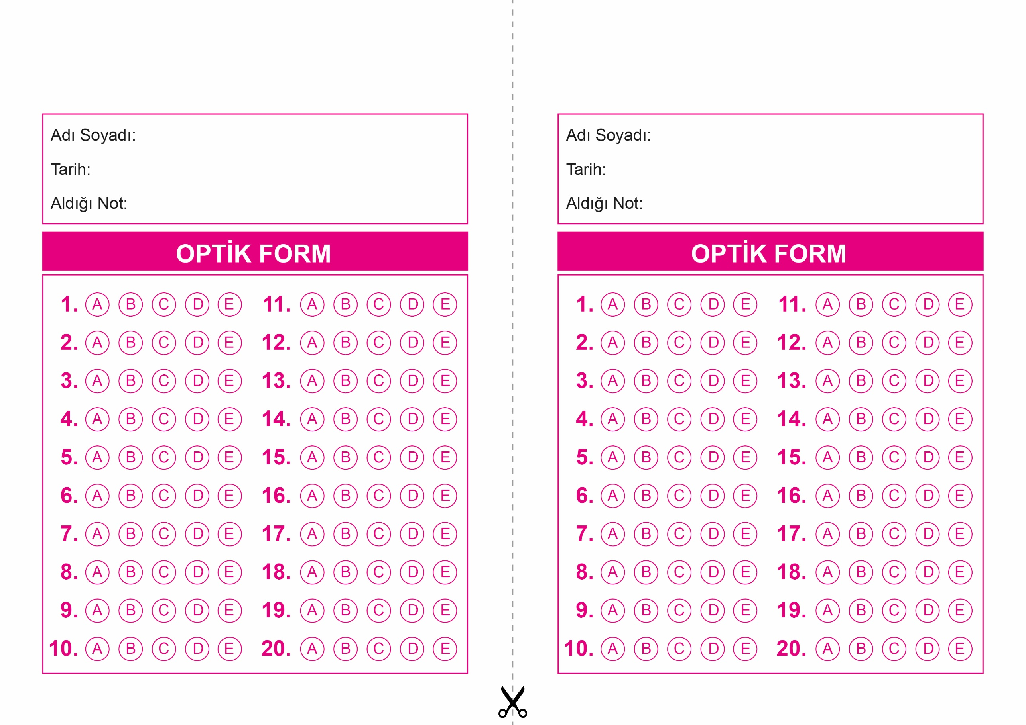

DİN KÜLTÜRÜ VE AHLAK BİLGİSİ

12. Sınıf 2.Dönem 1. Yazılı / Test Sınavı-4

|  |
| --- |
| Başarılar Dilerim ☺ |
| Din Kültürü ve Ahlak Bilgisi Öğretmeni |
| …………………………………………. |

DİN KÜLTÜRÜ VE AHLAK BİLGİSİ

6. Sınıf 2.Dönem 1. Yazılı / Sınav Soruları

OPTİK FORMU FOTOKOPİ İLE (A4 KAĞIDI) ÇOĞALTTIKTAN SONRA BURADAN KESEBİLİRSİNİZ.

DİN KÜLTÜRÜ VE AHLAK BİLGİSİ

12. Sınıf 2.Dönem 1. Yazılı / Test Sınavı-4



**12. SINIF SINAV VE CEVAP ANAHTARI İÇİN TIKLAYINIZ.**

